COLEGIO EMILIA RIQUELME
GUIA DE APRENDIZAJE EN CASA
ACTIVIDAD VIRTUAL SEMANA DEL 24 AL 28 DE AGOSTO
Asignatura: Edu. Artística | Grado: 10° | Docente: Hermana Esperanza
Miércoles, 26 de Agosto del 2020
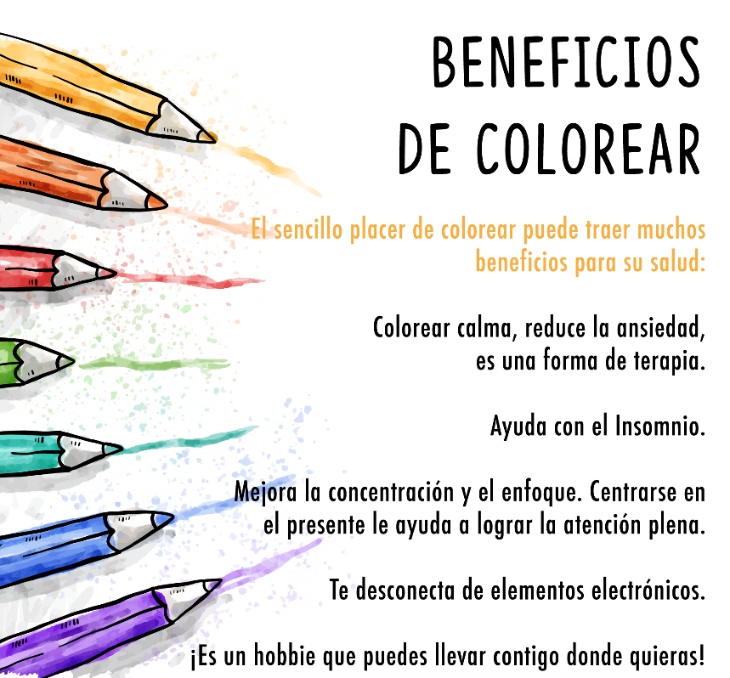

Buenos días querida estudiantes:

Durante esta semana nuestra actividad será realizar un dibujo libre en el cuaderno de artística, recuerden poner la fecha correspondiente a la clase, ya que es mi deseo que al final de año pueda revisar sus cuadernos.

La idea es que lo realicen como técnica de relajación, dibujando y coloreando según tus gustos estéticos e imaginativos armonizando tu mundo interior y estimulando tu cerebro a continuar concentrada y enfocada en los bimestrales.

NOTA: Recuerda que, ante cualquier dificultad, me escriben al correo yo estoy por ese medio siempre pendiente. Mi correo es esvesilva@gmail.com

NO ES NECESARIO ENVIAR LA EVIDENCIA.

Bendiciones.
Hermana Esperanza.

